**Наши рабочие специальности**

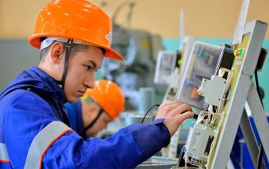

**07130100 Электрооборудование (по видам и отраслям)**

**3W07130101 Электромонтер (по видам и отраслям)**

**3W07130102 Электрослесарь по ремонту электрооборудования (по видам и отраслям)**

**Специальность** – 07130100 Электрооборудование(по видам и отраслям)»

**Квалификации** – 3W07130101 «Электромонтер (по видам и отраслям)»

3W07130102 «Электрослесарь по ремонту электрооборудования (по видам и отраслям)»

**Форма обучения** – очная

**Сроки обучения** – на базе 9 класса-2 года 10 месяцев

**Язык обучения** – казахский язык, русский язык

**Область профессиональной деятельности**

[**Электромонтер**](https://postupi.online/professiya/elektromonter/)— это общий термин, который включает в себя различные специализации в области электротехники. Электромонтеры могут выполнять различные задачи: установка и обслуживание электрооборудования, проведение испытаний и контроля работоспособности, а также устранение аварий и сбоев в электросетях.

[**Электрослесарь**](https://postupi.online/professiya/elektroslesar/) — это специалист, который занимается ремонтом и обслуживанием электрических машин, аппаратов и оборудования. Электрослесари занимаются диагностированием неисправностей, заменой деталей, регулировкой и настройкой оборудования, а также проведением профилактических работ.

* Участие в конкурсах профессионального мастерства WorldSkills;
* **Социальные партнеры специальности:**

ТОО «Ак Бекет», ГККП «Актауское управление электрических сетей» на ПХВ Акимата г. Актау, ГКП «Каспий жылу, су арнасы», ГКП «Маңғыстауэнерго», ТОО «Актауский машиностроительный завод», ТОО «Мангистауский атомный энергетический комбинат», ТОО «Контакт», ТОО «SCAT Service», ТОО «Мобил Сервис Групп», ТОО«Qarmet Tubular Products Aktau», АО «КазАзот»

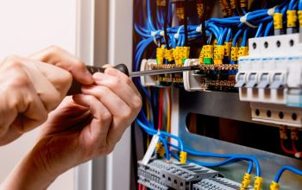

**07130200 Электроснабжение (по отраслям)**

**3W07130201 Электромонтажник (по отраслям)**

**Специальность** – 07130200 Электроснабжение (по отраслям)

**Квалификации** – 3W07130201 Электромонтажник (по отраслям)

**Форма обучения** – очная

**Сроки обучения** – на базе 9 класса-2 года 10 месяцев

**Язык обучения** – казахский язык, русский язык

**Область профессиональной деятельности**

**Электромонтажник**

Электромонтажники проводят электричество в самые различные здания и сооружения: жилые дома, рабочие офисы, производственные предприятия. Они занимаются установкой всевозможного электрического оборудования (трансформаторов, электромоторов), проводят или укладывают воздушные и подземные кабельные линии.

Электромонтажник должен знать:

– технические характеристики, конструктивные особенности, назначение электрооборудования, приборов;

– режимы работы и правила эксплуатации электрического и электромеханического оборудования;

– правила организации наладки, испытания, эксплуатации, обслуживания и ремонта электрического и электромеханического оборудования, сервисного обслуживания и ремонта техники.

Электромонтажник должен уметь:

– выполнять работы по технической эксплуатации, обслуживанию и ремонту электрического и электромеханического оборудования, по обслуживанию и ремонту техники;

– осуществлять наладку, регулировку и проверку электрического и электромеханического оборудования;

– проверять сечение тросов для подвески проводок или канатов для грузоподъемных механизмов;

– читать принципиальные схемы и схемы соединений электроустановок, строительные и конструктивные чертежи;

–  работать с электрифицированным, пневматическим и пиротехническим инструментом, в том числе со строительно-монтажным пистолетом;

– выполнять различные виды сварок;

– руководить сложными такелажными работами (работами по перемещению тяжеловесного оборудования);

– выполнять верхолазные и подземные работы;

– управлять операциями на механизмах или станках технологических линий.

* Участие в конкурсах профессионального мастерства WorldSkills;
* **Социальные партнеры специальности:**

ТОО «Ак Бекет», ГККП «Актауское управление электрических сетей» на ПХВ Акимата г. Актау, ГКП «Каспий жылу, су арнасы», ГКП «Маңғыстауэнерго», ТОО «Актауский машиностроительный завод», ТОО «Мангистауский атомный энергетический комбинат», ТОО «Контакт», ТОО «SCAT Service», ТОО «Мобил Сервис Групп», ТОО«Qarmet Tubular Products Aktau», ТОО «SK Grados», АО «КазАзот».

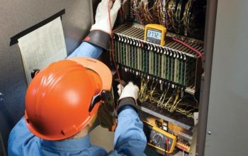

**07140100 Автоматизация и управление технологическими процессами (по профилю)**

**3W07140101 Слесарь по обслуживанию и ремонту контрольно-измерительных приборов и автоматики**

**Специальность** – 07140100 Автоматизация и управление технологическими процессами (по профилю)

**Квалификации** – 3W07140101 Слесарь по обслуживанию и ремонту контрольно- измерительных приборов и автоматики

**Форма обучения** – очная

**Сроки обучения** – на базе 9 класса-2 года 10 месяцев

**Язык обучения** – казахский язык, русский язык

**Область профессиональной деятельности**

* **Слесарь по обслуживанию и ремонту контрольно-измерительных приборов –** специалист по обслуживанию, регулировке, испытанию и сдаче контрольно-измерительных приборов и автоматики.  Главная обязанность профессии слесаря по контрольно-измерительным приборам – находить и устранять неполадки, предотвращая тем самым сбои в производстве.

Слесарь КИПиА должен знать базовые законы электротехники и иметь группу электробезопасности не ниже III, знать, как работает транзистор, логическая или аналоговая микросхема.

* Участие в конкурсах профессионального мастерства WorldSkills;
* **Социальные партнеры специальности:**

ТОО «Ак Бекет», ГККП «Актауское управление электрических сетей» на ПХВ Акимата г. Актау, ГКП «Каспий жылу, су арнасы», ИП «Кыдырбай», ГКП «Маңғыстау Жылу», ГКП «Маңғыстауэнерго», ТОО «Актауский машиностроительный завод», ТОО «Мангистауский атомный энергетический комбинат», ПИ «Сактаганов А.Г.», ТОО «Контакт», ТОО«Qarmet Tubular Products Aktau», АО «КазАзот».

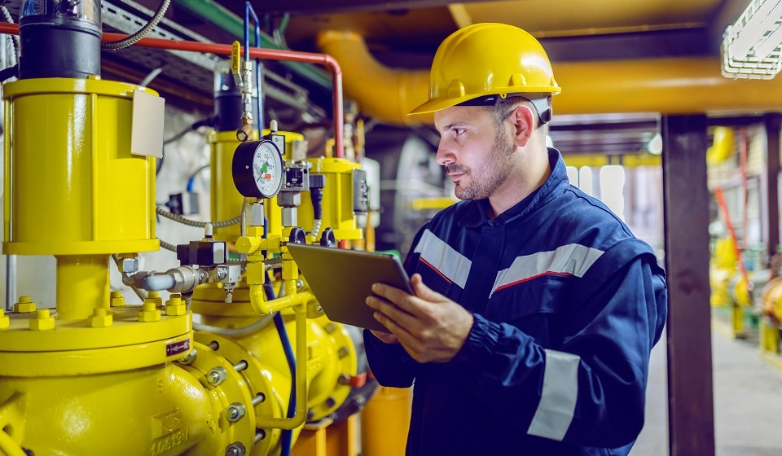

**07130300 Теплоэнергетические установки тепловых электрических станций**

**3W07130301 Машинист-обходчик по котельному оборудованию**

**3W07130302 Машинист-обходчик по турбинному оборудованию**

**Специальность** 07130300 Теплоэнергетические установки тепловых электрических станций

**Квалификации** –3W07130301 Машинист-обходчик по котельному оборудованию

3W07130302 Машинист-обходчик по турбинному оборудованию

**Форма обучения** – очная

**Сроки обучения** – на базе 9 класса-2 года 10 месяцев

**Язык обучения** – казахский язык, русский язык

**Область профессиональной деятельности**

**Машинист-обходчик по турбинному оборудованию** — это специалист, обладающий навыками по запуску, управлению и обслуживанию паровых турбин. Его обязанности включают в себя проведение процесса запуска турбины, следя за ее работой в процессе эксплуатации, а также выявление и устранение возможных неисправностей. В ряде случаев машинист-обходчик может заниматься плановым техническим обслуживанием турбинного оборудования. Эта профессия требует глубоких знаний в области энергетики и механики, а также умений эффективно реагировать на различные ситуации в процессе работы турбины.

Машинист-обходчик по турбинному оборудованию выполняет ряд функций, связанных с обслуживанием и управлением паровыми турбинами. Вот перечень основных задач и функций, которые может выполнять этот специалист:

* Запуск и остановка оборудования: Он отвечает за правильный запуск и остановку паровых турбин, следит за соответствием процесса установленным процедурам и стандартам.
* Управление турбинами: Машинист-обходчик регулирует работу турбин в соответствии с требованиями технологического процесса и нагрузкой.
* Мониторинг параметров работы: Он следит за показателями работы турбин, такими как температура, давление, обороты, и обеспечивает их стабильность и соответствие установленным нормам.
* Выполнение технического обслуживания: Машинист-обходчик проводит регулярные проверки и техническое обслуживание турбинного оборудования для предотвращения возможных сбоев и увеличения срока службы.
* Выявление и устранение неисправностей: В случае обнаружения неисправностей, машинист-обходчик проводит диагностику и принимает меры по их устранению.
* Соблюдение технической документации: Важной частью работы является соблюдение инструкций, технических регламентов и процедур безопасности при обслуживании и эксплуатации турбин.
* Отчетность: Машинист-обходчик может вести отчетность о характеристиках работы турбин, о выполненных технических мероприятиях и других важных событиях.
* Сотрудничество с другими специалистами: При необходимости взаимодействует с другими специалистами в энергетической отрасли, чтобы обеспечить эффективную и безопасную эксплуатацию турбинного оборудования.

### **Специализации машинистов-обходчиков по турбинному оборудованию**

Специализации машинистов-обходчиков по турбинному оборудованию могут различаться в зависимости от конкретных характеристик турбин и особенностей энергетического объекта. Вот несколько возможных специализаций:

* Машинист-обходчик по паровым турбинам: Специализируется на управлении и обслуживании паровых турбин, осуществляет контроль параметров пара, давления, температуры и других характеристик.
* Машинист-обходчик по газовым турбинам: Отвечает за запуск, управление и обслуживание газовых турбин, следит за работой газогенератора, регулирует подачу топлива и воздуха.
* Машинист-обходчик по гидротурбинам: Специализируется на управлении гидротурбинами, контролирует водный поток, давление в турбине, обеспечивает эффективную генерацию электроэнергии на гидроэлектростанциях.
* Машинист-обходчик по аэродинамическим турбинам: Занимается эксплуатацией и обслуживанием аэродинамических турбин, таких как ветрогенераторы, следит за работой роторов и регулирует их в зависимости от ветровых условий.
* Машинист-обходчик по турбогенераторам: Специализируется на работе с турбогенераторами, включая контроль генератора, регулирование частоты и напряжения, а также выполнение технического обслуживания.
* Машинист-обходчик по комбинированным циклам: Работает с энергетическими установками, включающими как газовые, так и паровые турбины, управляет переходами между различными режимами работы.
* Машинист-обходчик по многокаскадным системам: Специализируется на обслуживании многокаскадных систем, где используется несколько турбинных установок.

Машинисты-обходчики по турбинному оборудованию могут работать в различных отраслях и типах энергетических объектов, например, таких как:

* Электростанции: Машинисты-обходчики могут работать на электростанциях, включая термальные (паровые), газовые станции, станции с использованием аэродинамических турбин, а также на станциях с использованием комбинированных циклов.
* Энергетические комплексы: Они могут заняться обслуживанием турбинного оборудования в энергетических комплексах, включающих в себя несколько типов энергетических установок.
* Гидроэлектростанции: Машинисты-обходчики, специализирующиеся на гидротурбинах, могут работать на гидроэлектростанциях, где энергия извлекается из потока воды.
* Станции с использованием ветряных турбин: На ветроэлектростанциях, где машинисты-обходчики работают с аэродинамическими турбинами.
* Промышленные предприятия: Там, где используются паровые турбины для собственных нужд, например, на заводах и фабриках.
* Энергоснабжающие компании: Машинисты-обходчики также могут быть наняты энергоснабжающими компаниями, которые обслуживают различные энергетические объекты.
* Строительные проекты: При строительстве новых энергетических объектов или модернизации существующих машинисты-обходчики могут быть востребованы на стройплощадках.

Эти профессионалы могут работать как на крупных энергетических объектах, так и на малых предприятиях, в зависимости от их специализации и потребностей предприятий.

**Машинист-обходчик по котельному оборудованию** — это специалист, который отвечает за контроль, мониторинг и поддержание исправной работы котельных установок и сопутствующего оборудования. Он следит за эксплуатацией котлов, систем водоснабжения, теплопередачи и вентиляции, обеспечивая безопасность и эффективность работы теплотехнических систем.

Машинист-обходчик по котельному оборудованию выполняет следующие функции:

* Контроль работы котельного оборудования: Регулярно проверяет исправность и параметры работы котлов, насосов, теплообменников и других элементов системы, следит за давлением, температурой и уровнем воды.
* Проведение обходов и осмотров: Периодически осматривает оборудование на объекте для выявления неисправностей, утечек, повреждений или других отклонений в работе.
* Настройка и регулировка параметров: Вносит корректировки в работу оборудования для поддержания оптимальных показателей температуры, давления и других технических параметров.
* Выявление и устранение неисправностей: Обнаруживает поломки и сбои в работе оборудования, выполняет необходимые ремонты и техническое обслуживание для восстановления его работоспособности.
* Ведение документации: Записывает данные о работе котельного оборудования, проводимых осмотрах, ремонтах и настройках в журналах или электронных системах для последующего анализа и отчетности.
* Соблюдение норм безопасности: Следит за безопасной эксплуатацией оборудования, соблюдает правила промышленной безопасности и предотвращает аварийные ситуации.

Профессия машиниста-обходчика по котельному оборудованию может иметь несколько специализаций, каждая из которых ориентирована на работу с определенными типами оборудования или в конкретных условиях. Вот основные специализации:

* Машинист-обходчик по паровым котлам: Специализируется на работе с котлами, использующими пар для теплообмена. Такие котлы применяются на предприятиях, в промышленности и теплоэлектростанциях.
* Машинист-обходчик по водогрейным котлам: Работает с водогрейными котлами, которые используются для отопления и горячего водоснабжения в жилых и коммерческих зданиях.
* Машинист-обходчик на теплоэлектростанциях: Специализируется на работе с котельным оборудованием, установленным на электростанциях, где котлы генерируют пар для производства электроэнергии.
* Машинист-обходчик по обслуживанию автономных котельных: Занимается обслуживанием котлов и оборудования на автономных котельных, которые используются для обеспечения теплом и горячей водой жилых комплексов, промышленных предприятий или других объектов.
* Машинист-обходчик по обслуживанию газовых котлов: Специализируется на работе с газовыми котлами, обеспечивая их безопасную эксплуатацию и своевременное техническое обслуживание.
* Машинист-обходчик по обслуживанию промышленных котлов: Занимается работой с крупными промышленными котельными установками, которые используются на заводах и в производственных процессах, требующих больших объемов тепла и пара*.*

Эти специализации позволяют машинистам-обходчикам по котельному оборудованию углубляться в конкретные аспекты работы с различными видами котельного оборудования и обеспечивать его безопасную и эффективную эксплуатацию в различных сферах.

* Участие в конкурсах профессионального мастерства WorldSkills;
* **Социальные партнеры специальности:**

ТОО «BR LTD», ТОО «Eurasia Motor Aktau», ГКП "Мангистау Жылу" акимата Мунайлинского района, ТОО «Актауский машиностроительный завод», ТОО «Мобил Сервис Групп», ТОО «Мангистауский атомный энергетический комбинат», ИП «КТМ Service», ТОО «Royal Cars Aktau».

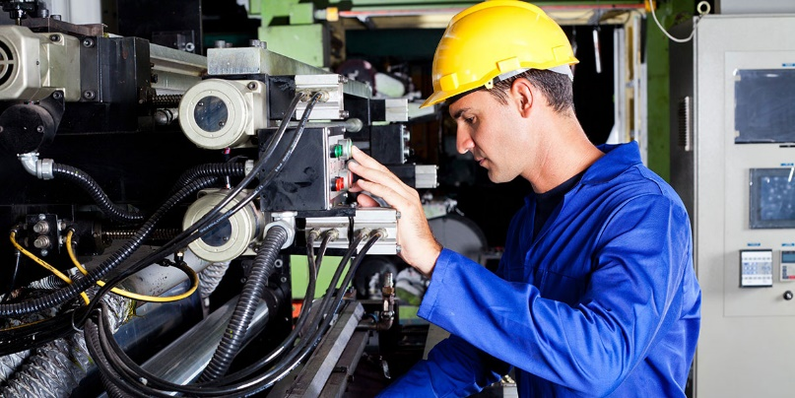

**07150100 Эксплутация и техническое обслуживание машин и оборудование машин и оборудования (по отраслям промышленности)**

**3W07151101 Наладчик оборудования**

**Специальность** 07150100 Эксплутация и техническое обслуживание машин и оборудование машин и оборудования (по отраслям промышленности)

**Квалификации**– 3W07151101 Наладчик оборудования

**Форма обучения** – очная

**Сроки обучения** – на базе 9 класса-2 года 10 месяцев

**Язык обучения** – казахский язык, русский язык

**Область профессиональной деятельности**

**Наладчик -** это специалист по настройке и подготовке к работе различного оборудования. В сферу его профессиональной ответственности входит:

обеспечение безаварийной и надежной работы различных видов оборудования на предприятии, его правильной эксплуатации, своевременного качественного ремонта и технического обслуживания;

осуществление технического надзора за состоянием оборудования;

изучение условий работы оборудования, отдельных деталей и узлов с целью выявления причин их преждевременного износа, анализ причин и продолжительности простоев, связанных с техническим состоянием оборудования.

При неисправности оборудования наладчик участвует в различных видах ремонта, испытании и сдаче в эксплуатацию оборудования под рабочей нагрузкой. Он меняет детали и узлы оборудования, сшивает и надевает ремни, соединяет отдельные детали.

* Участие в конкурсах профессионального мастерства WorldSkills;
* **Социальные партнеры специальности:**

ГКП «Каспий жылу, су арнасы», ТОО «Актауский машиностроительный завод», ТОО «Мангистауский атомный энергетический комбинат», ТОО «МобилСервис Групп», ТОО«Qarmet Tubular Products Aktau», ТОО «SK Grados», АО «КазАзот».

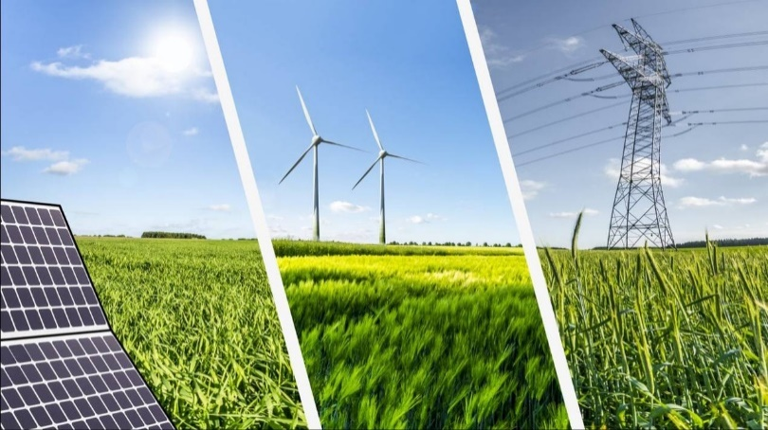

**07130500 Возобновляемая энергетика**

**3W07130501 Оператор оборудования возобновляемой энергетики**

**Специальность** – 07130500 Возобновляемая энергетика

**Квалификации** – 3W07130501 Оператор оборудования возобновляемой

энергетики

**Форма обучения** – очная

**Сроки обучения** – на базе 9 класса- 1 года 10 месяцев

**Язык обучения** – казахский язык, русский язык

**Область профессиональной деятельности**

Специалисты по возобновляемой энергии разрабатывают, планируют, эксплуатируют и контролируют системы для использования возобновляемых источников энергии, например, ветряные электростанции, фотоэлектрические системы, солнечные тепловые и геотермальные системы или системы, которые генерируют тепло или полезный газ из биомассы. К системам альтернативного энергообеспечения относят солнечные электростанции, ветряные электростанции, электростанции альтернативной гидроэнергетики.

Плюсы данной профессии в высокой оплате труда, а также престиж профессии. Во всём мире стремительно развиваются технологии использования солнечных электростанций, поэтому данная профессия будет востребована в любой стране.

* Участие в конкурсах профессионального мастерства WorldSkills;
* **Социальные партнеры специальности:**

ТОО «Ак Бекет».

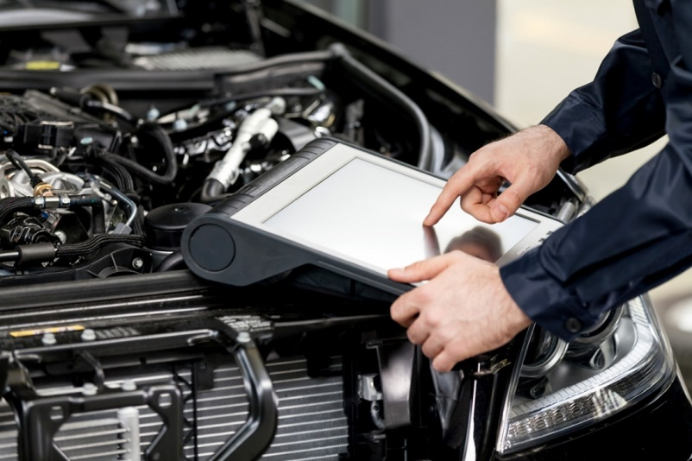

**07161300 Техническое обслуживание, ремонт и эксплуатация автомобильного транспорта**

**3W07161302 Электрик по ремонту автомобильного электрооборудования**

**Специальность** – 07161300 Техническое обслуживание, ремонт и эксплутация и

автомобильного транспорта

**Квалификации** – 3W07161302 Электрик по ремонту автомобильного

электрооборудования

**Форма обучения** – очная

**Сроки обучения** – на базе 9 класса- 1 года 10 месяцев

**Язык обучения** – казахский язык, русский язык

**Область профессиональной деятельности**

Деятельность автослесаря включает техническое обслуживание и ремонт автотранспортных средств, контроль технического состояния автомобилей с помощью современного диагностического оборудования и приборов, а также управление автотранспортом. Автослесарь выполняет операции по техническому обслуживанию и ремонту автотранспортных средств, проводит контроль технического состояния автомобиля. Ремонтирует грузовые и легковые автомобили. Предметом его труда являются механизмы, узлы и агрегаты самодвижущихся транспортных средств. Он выявляет и устраняет неисправности и дефекты транспортных средств.

В колледже подготовка слесарей по ремонту автомобилей производится на профессиональном уровне. На базе отделения имеется несколько мастерских, где учащиеся имеют возможность обучаться не только диагностике и ремонту, но и подбору колера и другим компьютерным операциям.

Слесарь по ремонту автомобилей должен уметь определять последовательность операций технического обслуживания и ремонта автомобиля, формы организации диагностики на специализированных и универсальных станциях технического обслуживания (СТО), способы восстановления узлов и агрегатов автомобиля в условиях СТО, методы и средства регистрации результатов диагностирования автомобиля, признаки неисправностей, методы и средства технического обслуживания, ремонта и диагностики.

* Участие в конкурсах профессионального мастерства WorldSkills;
* **Социальные партнеры специальности:**

ТОО «BR LTD», ТОО «Eurasia Motor Aktau», ГКП "Мангистау Жылу" акимата Мунайлинского района, ТОО «Актауский машиностроительный завод», ТОО «Мобил Сервис Групп», ТОО «Мангистауский атомный энергетический комбинат», ИП «КТМ Service», ТОО «Royal Cars Aktau».



**07110100 Химическая технология и производство (по видам)**

**3W07110101 Аппаратчик (всех наименований)**

**Специальность** – 07110100 Химическая технология и производство (по видам)

**Квалификации** – 3W07110101 Аппаратчик (всех наименований)

**Форма обучения** – очная

**Сроки обучения** – на базе 9 класса-2 года 10 месяцев

**Язык обучения** – казахский язык, русский язык

**Область профессиональной деятельности**

**Аппаратчик-** Снятие показаний приборов, регулирующих технологический процесс, и оценки достоверности информации

* Подготовка оборудования к безопасному пуску и ремонту, выводу его на технологический режим, безопасной эксплуатации при ведении технологического процесса.
* Принятие оборудование из ремонта; производить пуск оборудования после всех видов ремонта
* Регулирование и ведение технологическогой процесса на оптимальных условиях по показаниям КИПиА
* Ведение журнала наблюдения за работой оборудования
* Обслуживание технологического оборудования и диагностика технологического оборудования в рамках ведения отдельных стадий и комплекса операций технологического процесса
* Подготовка технологического оборудования к пуску отдельных стадий и комплекса операций технологического процесса
* Принятие и передача смены в рамках ведения отдельных стадий и комплекса операций технологического процесса
* Ведение отдельных стадий технологического процесса
* Контролирование работы технологического оборудования в процессе регулярных обходов в рамках ведения отдельных стадий и комплекса операций технологического процесса
* Ведение технологической документации по обслуживанию технологического оборудования и диагностике технологического оборудования
* Контролирование состояния запорной, запорно-регулирующей и отсечной арматуры и оборудования
* Проверка исправности средств измерений, установленных на оборудовании
* Определение готовности к вводу в эксплуатацию резервного оборудования
* Проведение испытаний оборудования на прочность
* Участие в конкурсах профессионального мастерства WorldSkills;
* **Социальные партнеры специальности:**

ТОО «AZHK Testing» ТОО«Qarmet Tubular Products Aktau», АО «КазАзот».

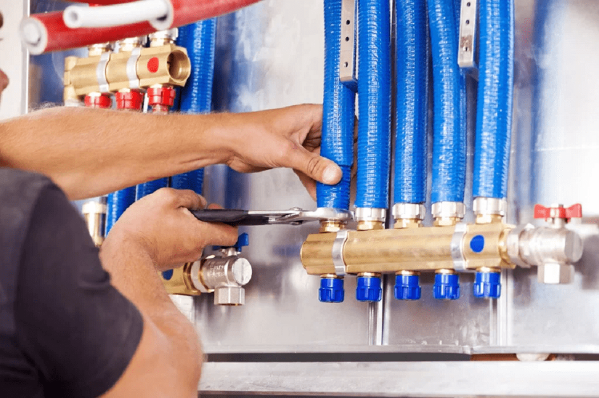

**07321100 Монтаж и эксплуатация инженерных систем объектов жилищно-коммунального хозяйства**

**3W07110101 Мастер по обслуживанию инженерных систем объектов жилищно коммунального хозяйств**

**Специальность** – 07321100 Монтаж и эксплуатация инженерных систем объектов

желищно-коммунального хозяйства

**Квалификации** – 3W07110101 Мастер по обслуживанию инженерных систем объектов жилищно коммунального хозяйств

**Форма обучения** – очная

**Сроки обучения** – на базе 9 класса-2 года 10 месяцев

**Язык обучения** – казахский язык, русский язык

**Область профессиональной деятельности**

**Мастер по обслуживанию инженерных систем объектов жилищно-коммунального хозяйства –** специалист, который является штатным специалистом коммунального предприятия, смотрителем зданий, сооружений и ежедневно выполняет работы по решению проблем, связанных в ведением придомового хозяйства.

* **Специалист данной категории должен уметь:**

Читать чертежи в техническом паспорте оборудования. Составлять схемы эксплуатации систем. Диагностировать дефекты оборудования и материалов. Определять процент износа и годности деталей, сантехнических узлов для безопасной эксплуатации. Производить заготовку и монтаж оборудования. Комплектовать детали, трубы, фасонные части в связке с соответствующим оборудования согласно замерам и характеристикам. Вовремя обнаруживать неполадки в системе и планировать мероприятия по их устранению.

* Участие в конкурсах профессионального мастерства WorldSkills;
* **Социальные партнеры специальности:**

ТОО «Ак Бекет», ГККП «Актауское управление электрических сетей» на ПХВ Акимата г. Актау, ГКП «Каспий жылу, су арнасы», ГКП «Маңғыстауэнерго», ТОО «Актауский машиностроительный завод», ТОО «Мангистауский атомный энергетический комбинат», ТОО «Контакт», ТОО«Qarmet Tubular Products Aktau», АО «КазАзот».